ЭТО СЧАСТЬЕ – ПУТЬ ДОМОЙ !!!
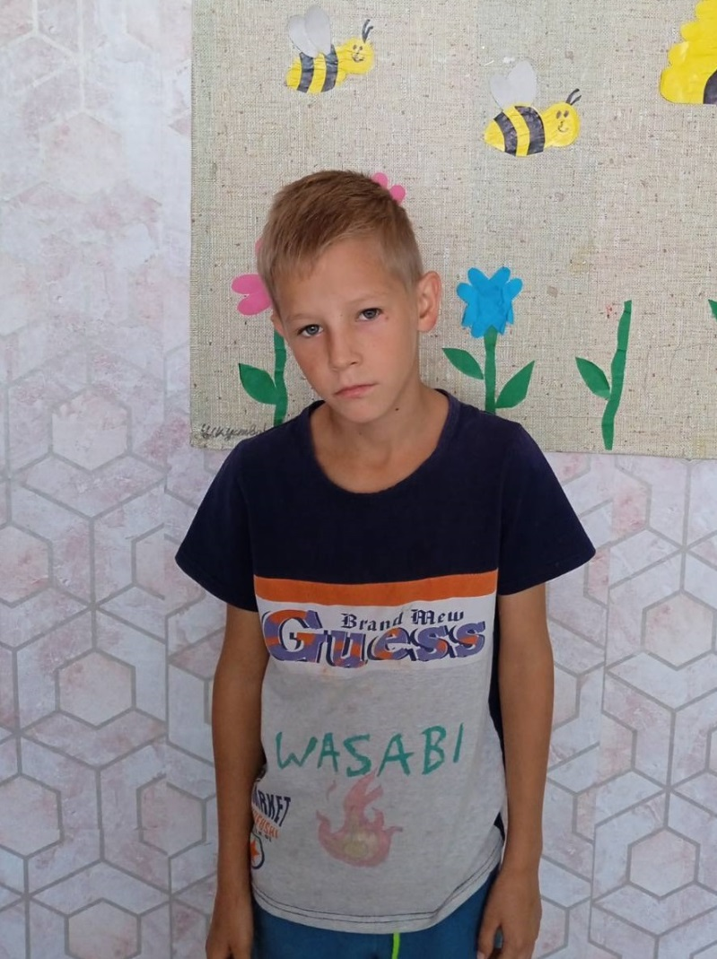

Геннадий родился в 2012 году.
Скромный, спокойный, добрый. Увлекается вязанием крючком, любит заниматься спортом. Имеет двух сестер и брата.

По вопросам приема детей в семью необходимо обратиться в отдел опеки и попечительства администрации муниципального района «Карымский район» по адресу:
пгт. Карымское, ул. Верхняя, д.35.

